**Март**

**6.03.2024г. в Точке роста на базе МАОУ Зареченская СОШ №2 учащиеся 9 классаопределяли плотность твердого тела.**

Плотность тела определяется как отношение массы (m) вещества к объему (V). Массу тела легко определить на весах. А вот объем определить сложнее. Это можно сделать по закону Архимеда. Тело погружают в воду и определяют массу вытесненной воды. Поскольку плотность воды равна 1г/мл, объем воды в мл численно равен ее массе в граммах.

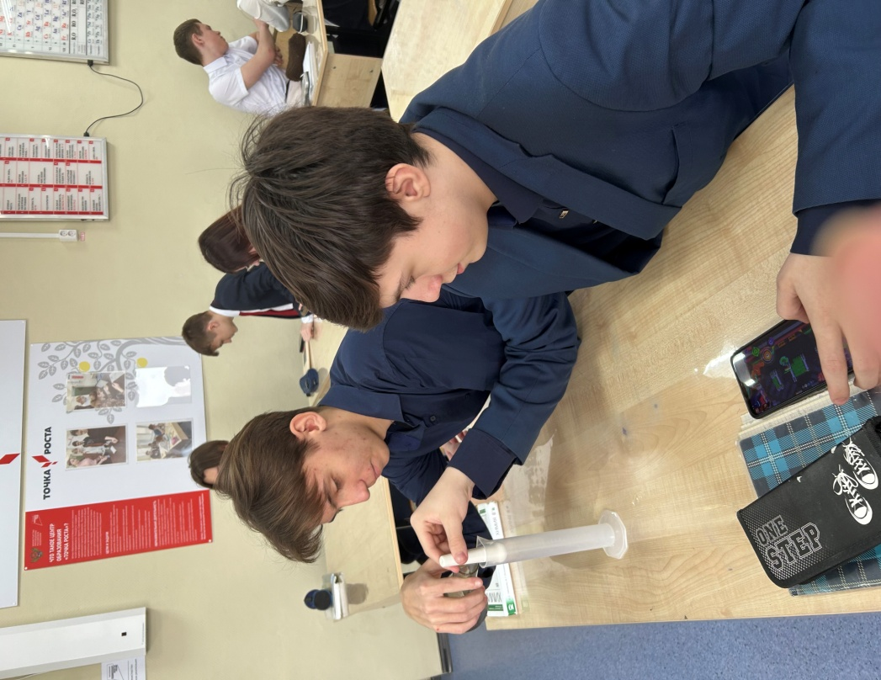

**13.03.2024г. в Точке роста на базе МАОУ Зареченская СОШ №2 учащиеся 9 классаопределяли факторы от которых зависит окраска раствора.**

Оптическая плотность раствора D есть характеристика поглощения света этим раствором. Наличие у раствора окраски означает, что он поглощает свет одного цвета ( с одной длинной волны) лучше, чем другого. Раствор окрашивается в цвет того цвета, который не поглощается. Поглощается при этом свет дополнительного цвета, то есть такой, который вместе с проходящим светом даст белый. Дополнительные цвета удобно определять по кругу Гёте. Цвета на противоположных сторонах круга дополнительны друг к другу. Например, красный раствор сильнее всего поглощает голубой свет. То есть, чтобы измерять оптическую плотность красного раствора, можно брать датчик на 252 нм.

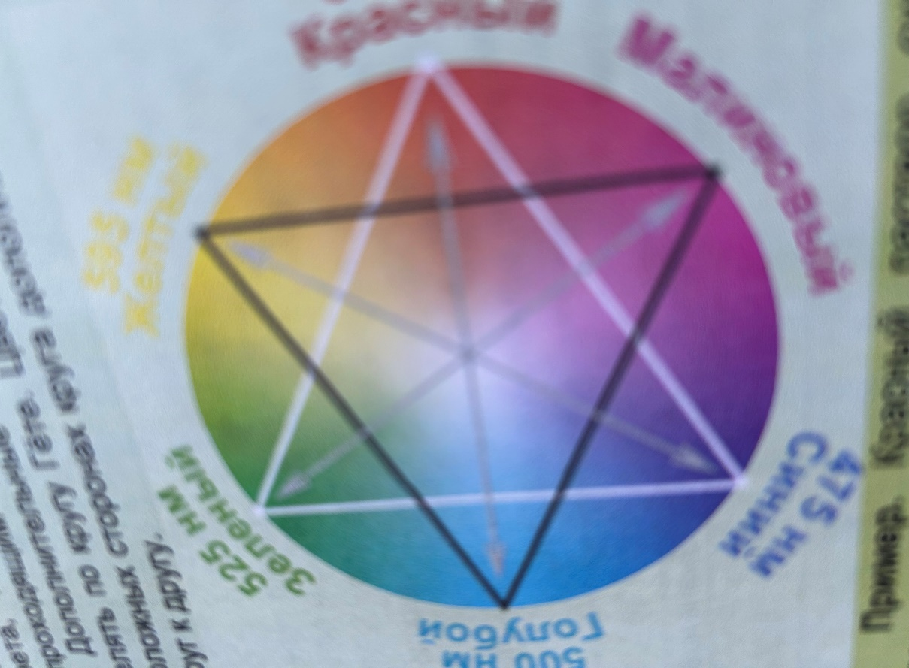

**20.03.2024г Точке роста на базе МАОУ Зареченская СОШ №2 занятие по «Химии все интересно» учащиеся 10 класса**изучалось строение молекул органических веществ. При помощи конструкторов молекул органических и неорганических веществ(оборудование Точки роста) учащиеся 10 класса собирали молекулы алканов, алкенов, алкинов, ароматических углеводородов, спиртов.

